- 添加文章模块：
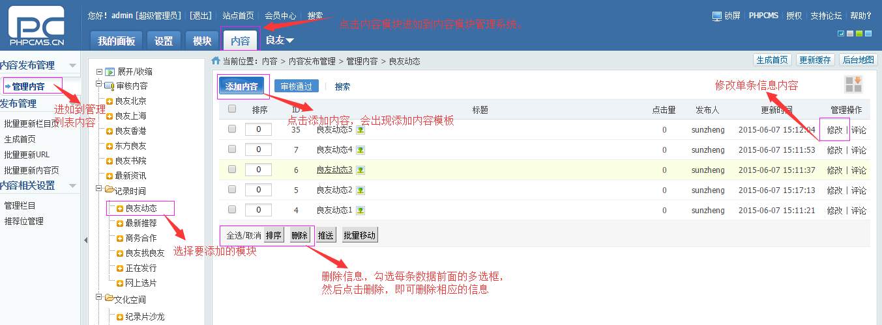

1—添加内容：
进入到添加内容页面，如下图：
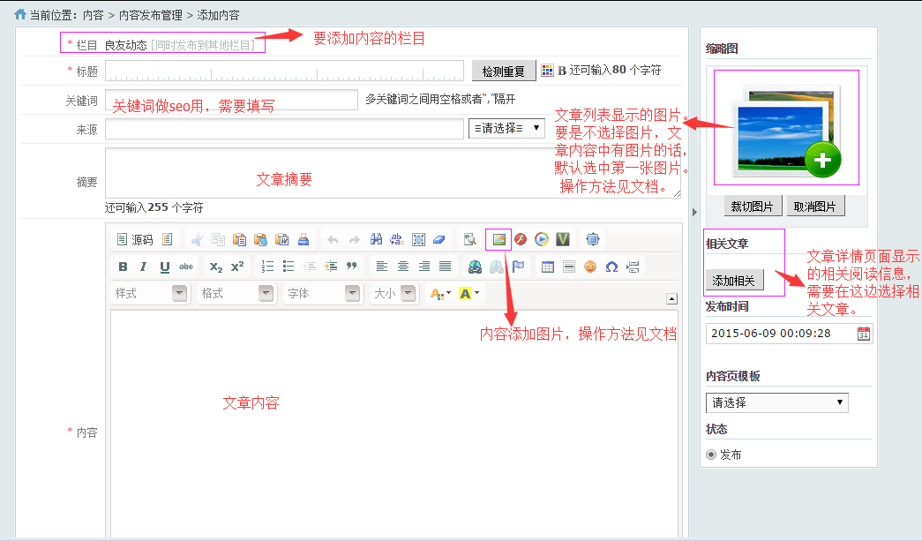
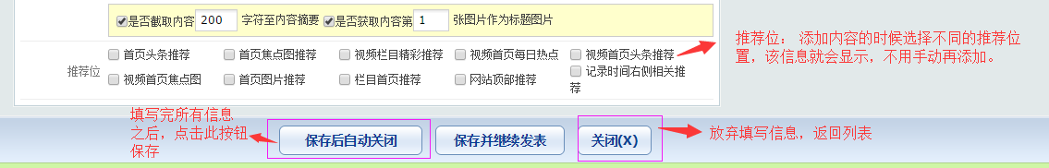
1.1）缩略图添加：
点击添加缩略图，出现如下内容：
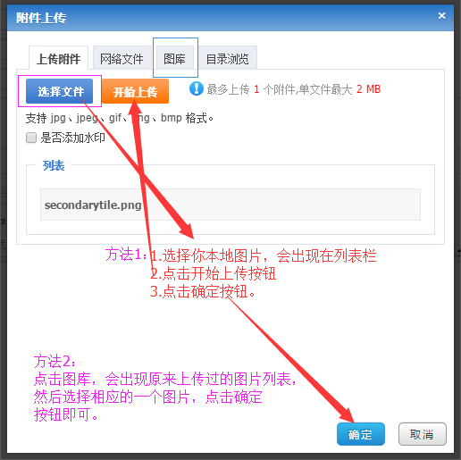

1.2）内容中添加图片：
点击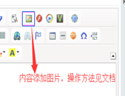 这个小图标，会出现如下图所示页面：
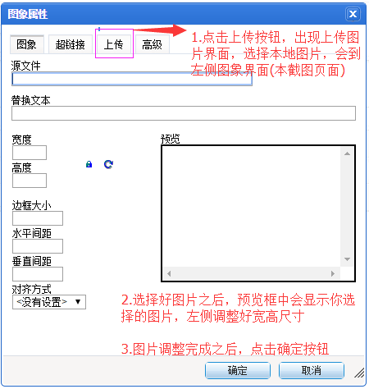

1.3）记录时间栏目和文件空间中有剧照和活动照片的多图位置，样式如下：
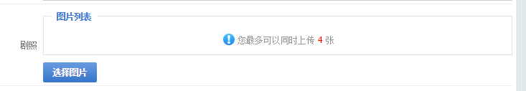
点击选择图片之后出来的界面和缩略图的是一样的，可一次性选择4张图片。

- 修改个人信息：
进入到我的面板，如下图：
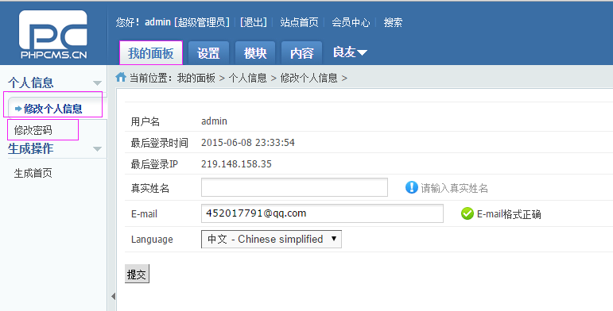
可修改相应的信息以及密码。

- 友情链接
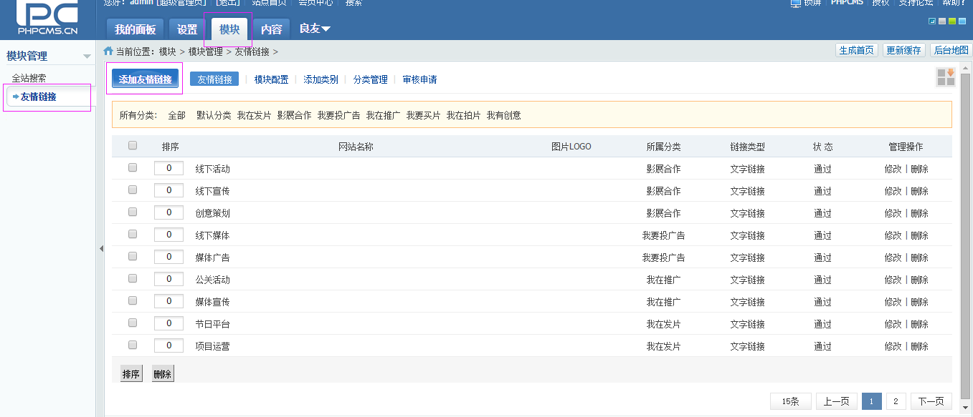
网站底部友情链接从这里添加和修改。

- 推荐位
进入到内容模块->左侧下面推荐位管理->添加推荐位。
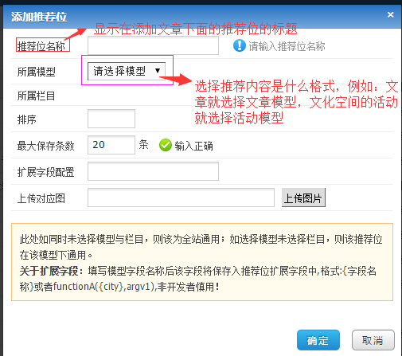
- 更新网站缓存。
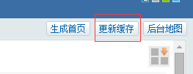
添加完数据和推荐位之后，点击右上角的更新缓存，等缓存更新完毕(如下图)，刷新前台页面即可看见相应的数据信息。
